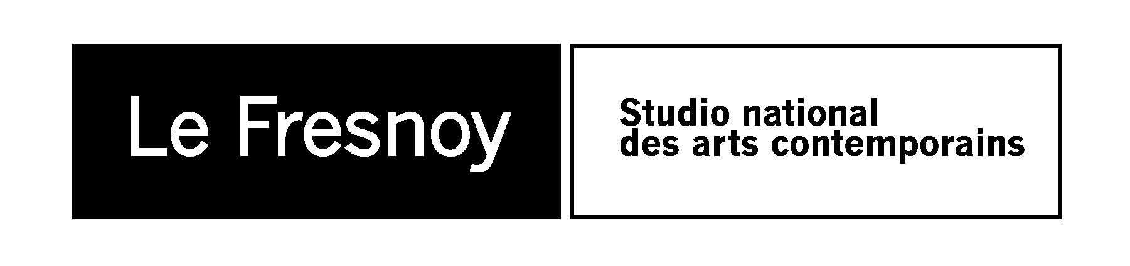

COMMUNIQUE DE PRESSE
Programme cinéma du 5 au 11 septembre 2012

JOURNAL DE FRANCE
De Claudine Nougaret, Raymond Depardon
2012 / France / 1h40
Avec : Raymond Depardon, Claudine Nougaret
C’est un journal, un voyage dans le temps, il photographie la France, elle retrouve des bouts de films inédits qu’il garde précieusement : ses débuts à la caméra, ses reportages autour du monde, des bribes de leur mémoire, de notre histoire.
Ven. 07 sept. 20:45
Sam. 08 sept. 15:00 / 19:00 / 21:00
Dim. 09 sept. 17:00 / 19:00

LA NUIT D’EN FACE
De Raoul Ruiz
2012 / France, Chili / 1h50 / vostf
Avec : Christian Vadim, Sergio Hernandez, Valentina Vargas
Trois âges d’un homme qui voit la mort venir s’entrecroisent. Le film-testament de Raoul Ruiz.
Ven. 07 sept. 20:30
Sam. 08 sept. 15:15 / 17:30 / 20:30
Dim. 09 sept. 17:15 / 18:30

REBELLE
De Mark Andrews, Brenda Chapman
2012 / Etats-Unis / 1h 35 / à partir de 6 ans
Depuis la nuit des temps, au cœur des terres sauvages et mystérieuses des Highlands d’Ecosse, récits de batailles épiques et légendes mythiques se transmettent de génération en génération. Merida, l’impétueuse fille du roi Fergus et de la reine Elinor, a un problème… Elle est la seule fille au monde à ne pas vouloir devenir princesse ! Maniant l’arc comme personne, Merida refuse de se plier aux règles de la cour et défie une tradition millénaire sacrée aux yeux de tous et particulièrement de sa mère.
Sam. 08 sept. 17:00
Dim. 09 sept. 15:00

Le Fresnoy – Studio national des arts contemporains
22 rue du Fresnoy - 59200 Tourcoing
www.lefresnoy.net / 03 20 28 38 00

